**springboot tomcat 部署**

一、项目目录结构

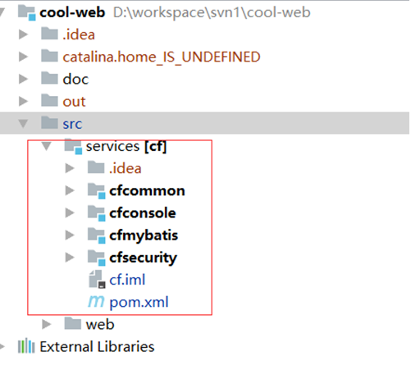

图1-1 项目目录结构

在cfcommon,cfconsole,cfmybatis,cfsecurity下都有pom.xml文件。而我们打war包只需要打cfconsole下的pom.xml。因为在对cfconsole打war包的同时我们也会根据pom.xml的配置信息将其他3个模块打成jar包。

1、配置第一步：修改cfconsole下的pom.xml

所需要修改的信息如下图：

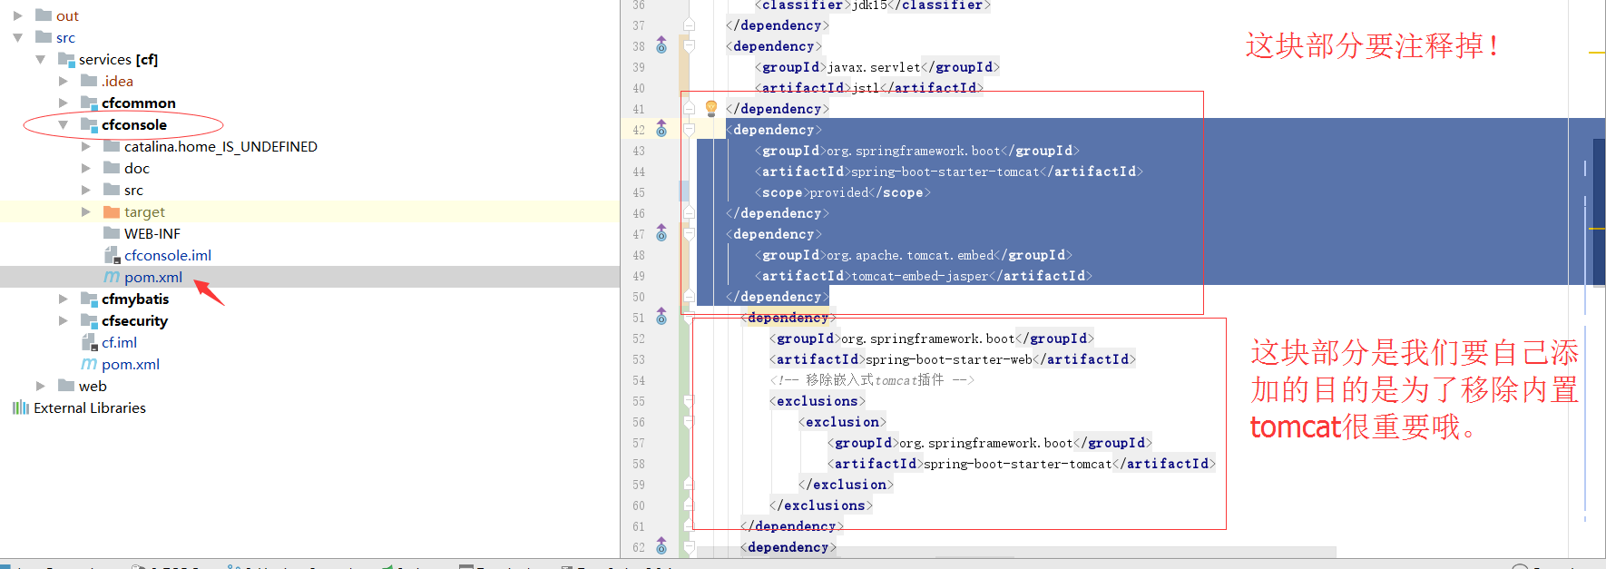

需要将以下注释掉：

<**dependency**>  
 <**groupId**>org.springframework.boot</**groupId**>  
 <**artifactId**>spring-boot-starter-tomcat</**artifactId**>  
 <**scope**>provided</**scope**>  
</**dependency**>  
<**dependency**>  
 <**groupId**>org.apache.tomcat.embed</**groupId**>  
 <**artifactId**>tomcat-embed-jasper</**artifactId**>  
</**dependency**>

需要添加下面的注释：

<**dependency**>  
 <**groupId**>org.springframework.boot</**groupId**>  
 <**artifactId**>spring-boot-starter-web</**artifactId**>  
 *<!-- 移除嵌入式tomcat插件 -->* <**exclusions**>  
 <**exclusion**>  
 <**groupId**>org.springframework.boot</**groupId**>  
 <**artifactId**>spring-boot-starter-tomcat</**artifactId**>  
 </**exclusion**>  
 </**exclusions**>  
</**dependency**>

<**dependency**>  
 <**groupId**>javax.servlet</**groupId**>  
 <**artifactId**>javax.servlet-api</**artifactId**>  
 <**version**>3.1.0</**version**>  
 <**scope**>provided</**scope**>  
</**dependency**>

这里要重点讲一件事情如果部署了之后想要在本地运行，把自行增加的就是上面代码倒数第二行 <scope>provided</scope>注释掉，然后再把原本注释掉的代码还原就ok了，否则要报错。

二、增加启动配置文件

我们需要类似于web.xml的配置方式来启动spring上下文了，在Application类的同级添加一个SpringBootStartApplication类，其代码如下:

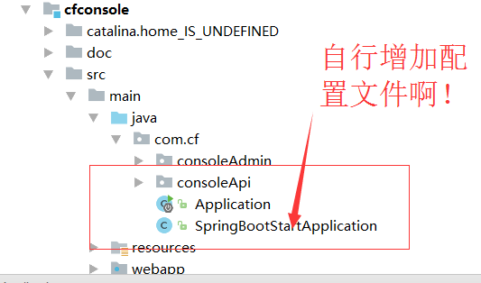

/**

* 修改启动类，继承 SpringBootServletInitializer 并重写 configure 方法

*/

public class SpringBootStartApplication extends SpringBootServletInitializer {

@Override

protected SpringApplicationBuilder configure(SpringApplicationBuilder builder) {

// 注意这里要指向原先用main方法执行的Application启动类

return builder.sources(Application.class);

}

}

三、打包

在idea命令行中cd到cfconsole下，然后输入命令：mvn clean package

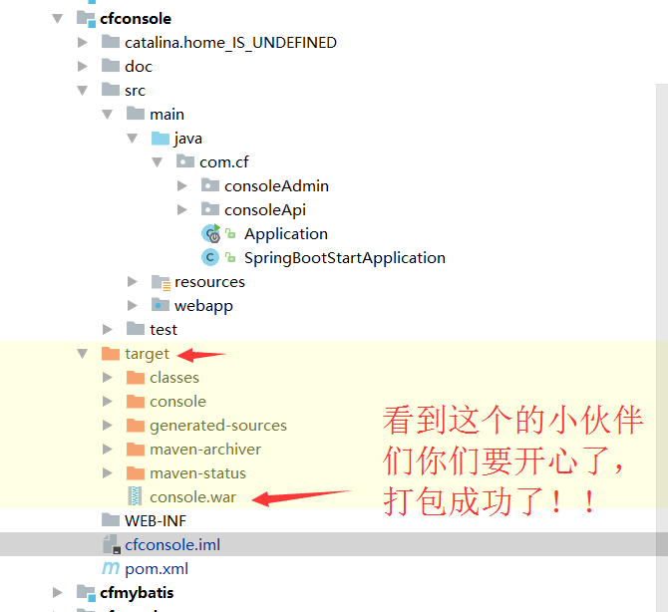

打包成功后，如果没看见war包，可以去系统盘的本工程对应目录下找。

四、Tomcat部署

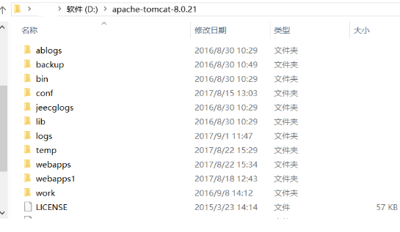

图4-1、Tomcat目录

将war 包丢入到webapps中,在bin文件加下，运行startup.bat运行tomcat即可。不过请确保两间事情，tomcat 所用的jdk为1.8。你可以在环境变量中配置jdk.同时端口占用问题，也许会跟8080端口冲突。在conf下的server.xml配置文件中将端口号8080进行更改随便8199,8190都可以。如下图。

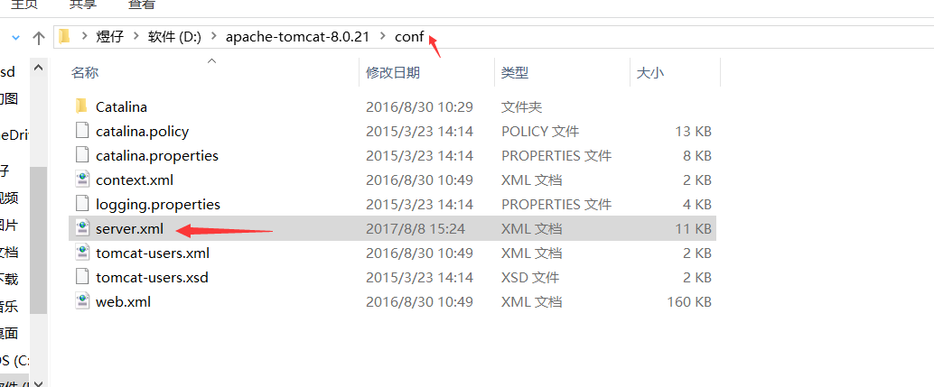

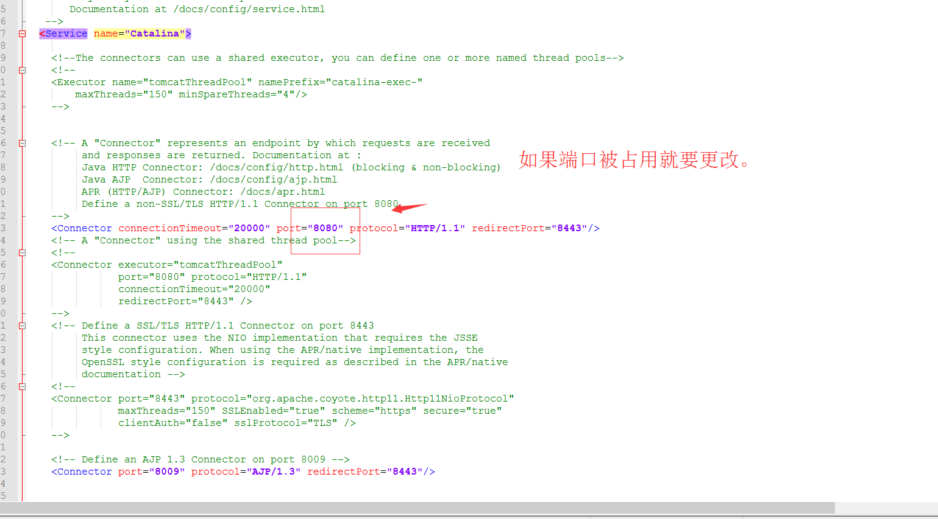

找到service标签。如果端口被占用需更改的端口号就在service下面的地方如图。如果8009也被占用，如图最后一行，也需要更改。希望大家部署成功，觉得文档不好，可以参考以下链接：

http://blog.csdn.net/javahighness/article/details/52515226